ЗВІТ ДИРЕКТОРА
Закладу загальної середньої освіти
ІІ-ІІІ ступенів з різними формами
навчання Бузької сільської ради
ЧЕПІЖЕНКО ЛЮДМИЛИ ВІКТОРІВНИ

за 2021-2022 н.р.

Шановні колеги, батьки, учні!

У відповідності до функціональних обов’язків та на виконання п. 3 наказу Міністерства освіти і науки України від 28.01.2005 № 55 «Про запровадження звітування керівників дошкільних, загальноосвітніх та професійно-технічних навчальних закладів», керуючись Примірним положенням про порядок звітування керівників дошкільних, загальноосвітніх та професійно-технічних навчальних закладів про свою діяльність перед педагогічним колективом та громадськістю, затвердженим наказом Міністерства освіти і науки України від 23.03.2005 № 178, з метою подальшого утвердження відкритої, демократичної, державно-громадської системи управління освітою, запровадження колегіальної етики управлінської діяльності у школі, що базується на принципах взаємоповаги та позитивної мотивації, представляю Вашій увазі звіт про свою діяльність у 2021-2022 навчальному році.
У своїй діяльності протягом звітного періоду, я як директор школи керувалася посадовими обов’язками, основними нормативно-правовими документами, які регламентують роботу навчального закладу: Конституцією України, Законами України «Про освіту», «Про повну загальну середню освіту», «Про основні засади мовної політики в Україні», Статутом школи та чинними нормативно-правовими документами у галузі освіти.
Свою роботу та роботу закладу представляю відповідно до чотирьох напрямків внутрішньої системи забезпечення якості освітньої діяльності, за якими оцінюють роботу навчального закладу експерти інституційного аудиту, а саме:
- Освітнє середовище закладу освіти;
- Система оцінювання здобувачів освіти;
- Оцінювання педагогічної діяльності педагогічних працівників;
- Управлінські процеси закладу освіти.

РОЗДІЛ І. ОСВІТНЄ СЕРЕДОВИЩЕ ЗАКЛАДУ ОСВІТИ

Освітній процес у Закладі ЗСО ІІ-ІІІ ст. розпочався відповідно до структури навчального року з 01 вересня 2021 року та тривав по 10 червня 2022 року. Навчальні заняття організовані відповідно до розкладу занять, затвердженого директором освітнього закладу та семестровою системою: І семестр тривав з 01 вересня 2021 року по 24 грудня 2021 року; ІІ семестр з 10 січня по 10 червня 2022 року.
Однією з важливих умов для освітнього процесу є безпечне та комфортне освітнє середовище. Освітнє середовище закладу є безпечним та комфортним для учасників освітнього процесу. Ми постійно працюємо над його оновленням та покращенням.
В навчальних приміщеннях закладу на початок навчального року здійснено ремонт приміщень.
Режим прибирання забезпечує чистоту та охайність місць спільного користування, коридорів та навчальних приміщень.

Утримання туалетних кімнат відповідає санітарним умовам. За сприяння органів місцевого самоврядування було проведено капітальний ремонт туалетних кімнат.
Заклад освіти підключений до високошвидкісного інтернету (100 МБ/с), що значно покращує освітній процес у школі і дозволяє використовувати всі можливості глобальної мережі Інтернет. З розвитком глобальної мережі Інтернет школа отримала необмежені можливості представити себе, свій колектив та його досягнення далеко за межами свого регіону. Одночасно з’явилася можливість отримувати додаткову інформацію про навчальні заклади України та зарубіжжя, переймати їх досвід для покращення якості освітніх послуг. Інтернет дозволив вести спілкування між колегами-педагогами, обмінюватися своїми надбаннями, вирішувати наболілі проблеми, тощо.
Навчальний заклад потребує покрашення системи протипожежної безпеки, в цьому році були придбані протипожежні засоби(щиток, вогнегасник).

Право громадян на доступну освіту реалізується шляхом запровадження різних форм навчання: індивідуальна: у 2021/2022 н.р. за заявами батьків було організовано педагогічний патронаж для 12 учнів школи., заочна, мережева.

Цілеспрямована робота в закладі спрямована на запобігання жорстокості та насиллю в шкільному середовищі. У грудні проведено акцію «16 днів проти насильства», у січні для учнів 6-9 класів підготовлено виховну годину «Школа без булінгу». На сайті школи розміщено корисні матеріали щодо теми антибулінгу. У закладі затверджено «Положення про порядок розгляду випадків булінгу (цькування), яке встановлює норми та правила етичної поведінки, професійного спілкування у відносинах між учасниками освітнього процесу.
Робота навчального закладу із запобігання дитячому травматизму упродовж 2021/2022 навчального року здійснювалась відповідно до Законів України «Про освіту», «Про повну загальну середню освіту», «Про охорону дитинства», постанови Кабінету Міністрів України від 22.03.2001 № 270 «Про затвердження Порядку розслідування та обліку нещасних випадків невиробничого характеру», наказів Міністерства освіти і науки України від 31.08.2001 № 616 «Про затвердження Положення про порядок розслідування нещасних випадків, що сталися під час навчально-виховного процесу в навчальних закладах» (зі змінами), в редакції, затвердженій наказом Міністерства освіти і науки України від 07.10.2013 №1365 «Про внесення змін до Положення про порядок розслідування нещасних випадків, що сталися під час навчально-виховного процесу в навчальних закладах», від 01.08.2001 №563 «Про затвердження Положення про організацію роботи з охорони праці учасників навчально-виховного процесу в установах і закладах освіти» (зі змінами), від 18.04.2006 №304 «Про затвердження Положення про порядок проведення навчання і перевірки знань з питань охорони праці в закладах, установах, організаціях, підприємствах, підпорядкованих Міністерству освіти і науки України» (зі змінами), листів Міністерства освіти і науки України від 26.05.2014 №1/9-266 «Про використання Методичних матеріалів «Вимоги безпеки під час канікул», від 16.06.2014 №1/9-319 «Про використання методичних матеріалів щодо організація навчання і перевірки знань, проведення інструктажів з питань охорони праці, безпеки життєдіяльності в загальноосвітніх навчальних закладах.
У 2021/2022 навчальному році питання збереження життя і здоров’я учнів та запобігання випадкам дитячого травматизму розглядалося на засіданнях педагогічної ради, інструктивно-методичних нарадах при директорові, засіданнях шкільних методичних об’єднань завідуючих НКП тощо.
У навчальному закладі наявна система профілактичної роботи з цих питань. Упродовж навчального року проводились Дні безпеки, лекції та інші заходи з питань запобігання різних видів дитячого травматизму згідно з планами виховної роботи.
У класних журналах 6-12-х класів були відведені окремі сторінки для бесід із правил дорожнього руху, правил протипожежної безпеки, з профілактики отруєння, правил безпеки при користуванні газом, правил безпеки з користування електроприладами, правил безпеки з вибухово небезпечними предметами, правил безпеки на воді та інші виховні заходи з попередження усіх видів дитячого травматизму.
Учителями проводилися інструктажі з безпеки життєдіяльності, що зафіксовано в окремих журналах на уроках , бесіди з попередження усіх видів дитячого травматизму перед виходом на осінні, зимові та літні канікули.
У 2022/2023 навчальному році педагогічному колективу необхідно продовжити систематичну роз’яснювальну роботу з питань попередження дитячого травматизму в умовах воєнного стану особливу увагу приділяти бесідам безпечної поведінки під час воєнного стану.
Протягом 2021-2022 навчального року системно здійснювався контроль за виконанням вимог щодо безпеки життєдіяльності учнів, дотримання правил дорожнього руху, технічної безпеки, протипожежної безпеки під час навчально-виховного процесу та в позаурочний час. У роботі з дітьми педагогічні працівники дотримувалися вимог законів України «Про освіту», «Про загальну середню освіту», «Про охорону дитинства», «Про дорожній рух», «Про пожежну безпеку», «Положення про організацію роботи з охорони праці учасників навчально-виховного процесу», комплексних заходів по школі щодо збереження життя та здоров’я учнів, запобігання травматизму серед учнів. Питання безпеки життєдіяльності учнів під час навчально-виховного процесу та в побуті обговорювалися під час засідань педагогічних рад, на нарадах при директорі, на класних батьківських зборах.
Створено соціальний паспорт школи. Складені списки дітей-сиріт, дітей-інвалідів, дітей, які знаходяться під опікою та позбавлені батьківського піклування, дітей з багатодітних сімей, із малозабезпечених сімей, із неповних сімей, дітей учасників АТО. Завідуючі НКП та вчителі постійно тримають під контролем своїх учнів. Володіють інформацією про місце знаходження дітей в позаурочний час, в разі потреби відвідують вдома, проводять індивідуальні бесіди з батьками та дітьми.
Головні завдання підготовки у сфері цивільного захисту школи у 2021/2022 навчальному році в основному виконані. У навчальному закладі були затверджені плани основних заходів підготовки цивільного захисту на 2021/2022 роки, уточнені Плани дій структурних підрозділів у режимах повсякденної діяльності, підвищеної готовності, надзвичайної ситуації, надзвичайного стану. Основні зусилля у розв‘язанні питань ЦЗ спрямовувалися на організацію навчання учнів та постійного складу навчальних закладів згідно з чинними програмами ЦЗ, навчання їх правилам поведінки та основним способам захисту від наслідків надзвичайних ситуацій, прийомам надання першої допомоги тощо. Перевірка і закріплення учнями та педагогічним колективом навчального закладу теоретичних знань з ЦЗ, практичних навичок під час дій у екстремальних умовах здійснювалася під час проведення у закладі Дня цивільного захисту (дистанційний формат).

РОЗДІЛ ІІ. СИСТЕМА ОЦІНЮВАННЯ ЗДОБУВАЧІВ ОСВІТИ
На закінчення 2021-2022 н.р. у 6-9 класах – 25учнів, у 10-12 класах –102 учня.
Згідно з річним планом роботи освітнього закладу на 2021/2022 навчальний рік адміністрацією закладу було проведено аналіз досягнень учнів 6-12-х класів за 2021/2022 навчальний рік.
За підсумками аналізу навчальних досягнень 2021/2022 навчального року із 137 учнів 6-12 класів:

- 82 учнів переведено на наступний рік навчання

- 16 учнів отримали свідоцтва про здобуття базової середньої освіти.
- 37 учнів отримали свідоцтва про здобуття повної загальної середньої освіти.
Результати оцінювання знань за І семестр здобувачів освіти освітнього закладу наведено в таблиці:

Новогригорівський НКП
Клас | Кількість учнів в класі | Учні |  | Середній бал
Клас | Кількість учнів в класі | Оцінені | Не оцінені | Середній бал
10 | 1 | 1 |  | 6
11 | 8 | 8 | 8 | 5,8
12 | 9 | 9 | 9 | 6,2

Центральний НКП
Клас | Кількість учнів в класі | Учні |  | Середній бал
Клас | Кількість учнів в класі | Оцінені | Не оцінені | Середній бал
7 | 2 | 2 |  | 7
8 | 5 | 5 |  | 6
9 | 8 | 8 |  | 6,4
10 | 12 | 11 | 1(вибув до ін. закл) | 6,5
11 | 11 | 11 |  | 6,1
12 | 12 | 12 |  | 6,3

Прибужанівський НКП
Клас | Кількість учнів в класі | Учні |  | Середній бал
Клас | Кількість учнів в класі | Оцінені | Не оцінені | Середній бал
9 | 1 | 1 |  | 6,0
11 | 9 | 9 |  | 5,2
12 | 2 | 2 |  | 5,9

Олександрівський НКП
Клас | Кількість учнів в класі | Учні |  |  | Середній бал
Клас | Кількість учнів в класі | Оцінені | Не оцінені | Частково | Середній бал
6 | 1 | 1 |  |  | 5
7 | 2 | 2 |  |  | 4,3
8 | 2 | 2 |  |  | 5,6
9 | 6 | 6 |  |  | 5,2
10 | 3 | 3 |  |  | 4,4
11 | 4 | 4 |  |  | 5,6
12 | 4 | 4 |  |  | 5,6

Трикратський НКП
Клас | Кількість учнів в класі | Учні |  |  | Середній бал
Клас | Кількість учнів в класі | Оцінені | Не оцінені | Частково | Середній бал
10 | 4 | 4 |  |  | 6,1
11 | 9 | 9 |  |  | 5,7
12 | 4 | 4 |  |  | 6,6
9 | 1 | 1 |  |  | 7

Вознесенський НКП
Клас | Кількість учнів в класі | Учні |  |  | Середній бал
Клас | Кількість учнів в класі | Оцінені | Не оцінені | Частково | Середній бал
9 | 1 | 1 |  |  | 5,4
10 | 1 | 1 |  |  | 5
11 | 3 | 3 |  |  | 4,6
12 | 8 | 7 |  | 1 | 5,8

ВПЛ
Клас | Кількість учнів в класі | Учні |  | Середній бал
Клас | Кількість учнів в класі | Оцінені | Не оцінені | Середній бал
11 | 5 | 5 |  | 6,2

Загальний середній бал по школі 5,8; максимальний – 7 в 7 класі на Центральному НКП та Трикратському НКП і мінімальний 4,3 в 7 класі Олександрівського НКП.
За підсумками 2021-2022 навчального року учні школи показали наступний рівень досягнень: зі 137 учнів 6-12 класів високий рівень показали 0 (0%). достатній рівень навчальних досягнень мають 10 учнів (7%), середній рівень – 119 учнів (87%), початковий рівень – 8 учнів(6%).

Навчальний  рік | Високий рівень,  % | Достат-ній рівень,% | Середній рівень,  % | Початко-вий рівень,  %
2018 –2019 | 1,4 | 28 | 68,1 | 2,8
2019-2020 | 2 | 11 | 80 | 7
2020-2021 | 1 | 8 | 85 | 6
2021-2022 | 0 | 7 | 87 | 6

Порівняльний аналіз успішності здобувачів освіти 6-12 класів за
4 роки свідчить, що переважають учні з середнім рівнем навчальних досягнень. Зменшилась кількість учнів з високим та достатнім рівнем, стабільним залишається і показник початкового рівню, що свідчить про:

- недостатній рівень сформованості почуття відповідальності за результати навчання в учнів;
- прогалини в знаннях через низький рівень контролю батьків під час дистанційного навчання;
- нерівний доступ до якісного Інтернету під час навчання в дистанційному форматі;
- падіння мотивації у здобувачів освіти до результатів навчання;
- недостатній рівень контролю з боку батьків за дотриманням режиму дня, своєчасним виконанням завдань, в тому числі і в дистанційному форматі.

Також слід зазначити, що в період дистанційного навчання не всі учні мали можливість в повному обсязі отримувати навчальний матеріал, виконувати завдання через об’єктивні причини (відсутність або обмеженість технічних засобів комунікації, неякісний Інтернет-зв'язок, перебування за кордоном, внутрішньо-переміщені особи)).
З метою подолання прогалин у знаннях учнів вчителям доцільно передбачити у 2022-2023 н.р. повторення навчального матеріалу за період дистанційного навчання; проводити з батьками роз’яснювальну роботу про відповідальність за результати навчання дітей.

Мережа класів
Адміністрацією та педагогічним колективом Закладу ЗСОІІ-ІІІ ст. з різними формами навчання проведено певну роботу щодо збереження й розвитку шкільної мережі. Але треба зазначити, що роботу Щербанівського НКП було припинено у зв’язку зі зменшенням контингенту учнів та відсутністю транспортного сполучення. Тому у 2021-22 н.р. в школі працювали 6 НКП, на яких навчалось 137 учнів. Було сформовано 5 класів заочників. Аналіз кількісного складу учнів за останні 5 років свідчить про стабільну кількість здобувачів освіти в межах 120-150 осіб. 35-40 учнів щорічно отримують свідоцтва про повну загальну середню освіту.
Основними заходами зі збереження контингенту учнів у 2021/2022 навчальному році були:
- спільна робота з денними школами;
- контроль відвідування учнями навчальних занять
- організація педагогічного патронажу
- індивідуальна робота з учнями та батьками;
- надання закладом якісної освіти.

Аналіз руху учнів
Учнів на початок 2021/2022 н.р. - 128 ; Вибуло – 6 ; Прибуло- 15 ; Учнів на кінець 2021/2022н.р. - 137 учнів.
Аналіз причин зміни руху учнів свідчить, що вони зумовлені зміною місця проживання родини або пов’язані з переїздами.
Основними напрямами роботи щодо забезпечення соціальної підтримки дітей пільгових категорій є виявлення, облік і створення умов для їхнього навчання, виховання й розвитку.

РОЗДІЛ ІІІ. ОЦІНКА ПЕДАГОГІЧНОЇ ДІЯЛЬНОСТІ ПЕДАГОГІЧНИХ ПРАЦІВНИКІВ
Відповідно до Стратегії розвитку закладу, Положення про внутрішню систему забезпечення якості освіти та річного плану роботи школи педагогічний колектив у 2021-2022 н.р. продовжив роботу над науково-методичною проблемою “Формування ключових компетентностей учасників освітнього процесу в умовах НУШ”, а саме над третім етапом «Створення середовища сприятливого для соціалізації та самореалізації учнів».

Протягом 2021-2022 навчального року педагогічні працівники закладу працювали над загальношкільною науково-методичною проблемою у наступних методичних об’єднаннях:
- предметів суспільно-гуманітарний циклу;
- предметів природничо-математичного циклу;
- завідуючих НКП.
Аналіз роботи методичних об’єднань засвідчує, що основну увагу вчителі приділяли підвищенню фахової майстерності, розвитку власної творчої особистості, спільному вирішенню завдань, поставлених методичними об’єднаннями щодо втілення сучасних інновацій та педагогічних технологій, сприяли творчому підходу до реалізації ідей програм з кожного предмета на забезпечення, засвоєння й використання найбільш раціональних методів і прийомів навчання та виховання школярів. На засіданнях методичних об’єднань розглядались, зокрема, такі питання:
- виконання Державних стандартів освіти;
- вивчення й реалізація основних положень нормативних і директивних документів про освіту;
- опрацювання методичних рекомендацій щодо вивчення базових дисциплін у 2021-2022 навчальному році;
- методика організації та проведення сучасного уроку;
- використання інтерактивних технологій як засіб підвищення ефективності уроку;
- формування предметних компетентностей в учнів;
- робота з творчо обдарованою молоддю, залучення до участі в різноманітних конкурсах, олімпіадах;
Робота методичних об’єднань була спланована, засідання проводилися на належному рівні з обговоренням науково-теоретичних питань і практичної діяльності вчителів.
Науково-методична рада закладу забезпечувала планування, керівництво та аналіз методичної роботи протягом року. Майстерність учителів здійснювалася через постійне самовдосконалення, вивчення передового досвіду вчителів України та своїх колег шляхом самоосвіти та через участь у роботі методичних об’єднань, семінарах, виконанні особистих творчих планів.
Педагоги закладу освіти є активними членами вебспільноти освітян, працюючи на таких платформах, як «Всеосвіта», «На урок», «Прометеус» тощо, де проходять курси, беруть участь у семінарах та конференціях, розміщують власні методичні матеріали, створюють тести для перевірки рівня навчальних досягнень учнів.
Питання методичної роботи з педагогічними кадрами, удосконалення професійної майстерності були предметом обговорення на засіданнях педагогічних рад, адміністративних нарад, нарад при директорі.
Тематика засідань педагогічної ради
Дата | Тематика, зміст | Відповідальний
Серпень  І засідання | 1.Про підсумки діяльності школи за 2020-2021 н.р.  2.План роботи школи на 2021-2022 н.р.  3.Погодження освітньої програми школи на 2021-2022 н.р.  4.Погодження Стратегії розвитку закладу.  5. Затвердження тимчасового положення про порядок організації 2021-2022 н.р.Закладу ЗСО ІІ-ІІІ ст. з різними формами навчання Бузької с/р | Чепіженко Л.В.  Тищенко О.В.
Листопад  ІІ засідання | - Засідання педагогічної ради:  1. Створення безпечного освітнього середовища в закладі.  2. Затвердження орієнтовного плану підвищення кваліфікації педагогічних працівників на 2022 рік та визнання результатів підвищення кваліфікації педпрацівників ( за потребою). | Тищенко О.В.  Чепіженко Л.В.
Січень  ІІІ засідання | - Засідання педагогічної ради:  1. Про виконання навчальних програм за І семестр 2021-2022 н.р..  2. Стан відвідування учнями школи за І семестр.  3.Затвердження річного плану підвищення кваліфікації педагогічних працівників на 2022 рік. | Тищенко О.В.(ЗДНВР)  Чепіженко Л.В
Березень  ІУ засідання | - Засідання педагогічної ради:  - Творчий звіт вчителів що атестуються у 2022 р  2..Звільнення від ДПА учнів 9, 12 класів . | Вчителі що атестуються.  Чепіженко Л.В.(директор)
Травень  У засідання | - Організоване закінчення навчального року, вивчення нормативних документів.  - Переведення учнів до наступних класів. | Адміністрація школи
Червень  УІ засідання | 1. Про випуск учнів 9-х та 12-х класів.  2. Планування роботи школи на 2021-2022 н.р (проєкт річного плану )  3.Самооцінювання та самоаналіз діяльності Закладу за напрямком : «Освітнє середовище». відповідно до Положення про внутрішню систему забезпечення якості освіти . | Адміністрація школи

Засідання педагогічної ради були спрямовані на вдосконалення освітнього процесу, підвищення методичного рівня педагогів. Проте, у зв’язку із пандемією та широкомасштабною агресією РФ на територію України частина методичних заходів була проведена дистанційно в режимі онлайн з використанням Google Meet.

Аналіз підсумків навчального року дає підстави зробити висновки, що порівняно з минулим навчальним роком зріс рівень фахової майстерності педагогів. Педагогічний колектив школи в процесі своєї діяльності реалізував мету виховання, навчання та розвитку дітей, поставлену на початку навчального року.
Разом з тим в організації методичної роботи багато невирішених проблем, суттєвих недоліків:
• недостатньо налагоджене взаємовідвідування уроків учителями;
• кожне методичне об’єднання автономне у своїй роботі й практично не пов’язане з роботою інших методичних об’єднань;
• педагоги залишаються інертними до публікацій методичних розробок у фахових виданнях;
• потребує покращення робота по залученню вчителів до участі у обласному конкурсі «Учитель року».

Виховна робота

Виконуючи завдання і реалізуючи основні принципи виховної роботи,
педагогічний колектив школи у 2021-2022 навчальному році керувався Законом України «Про освіту», «Про загальну середню освіту», Державною цільовою соціальною програмою національно-патріотичного виховання на період до 2025 року, Національною стратегією розбудови безпечного і здорового освітнього середовища в українській школі ,Законами України «Про внесення змін до деяких законодавчих актів протидії булінгу», «Про деякі питання реагування на випадки булінгу та застосування заходів виховного впливу в закладах освіти», Законом України «Про запобігання та протидію домашньому насильству на період до 2025 року», Закону України «Про протидію торгівлі людьми» та діючими комплексними програмами Бузької сільської ради на 2021-2025 роки : «Дитинство», «Житло», «Профілактика злочинності серед неповнолітніх на 2021-2023 роки» та іншими нормативно-правовими документами.

Організація виховної роботи здійснювалася за такими напрямками:
- ціннісне ставлення до себе.

- ціннісне ставлення особистості до суспільства і держави;

- ціннісне ставлення до сім'ї, родини, людей;

- ціннісне ставлення до праці;

- ціннісне ставлення до мистецтва;

- ціннісне ставлення до природи.

Реалізація всіх напрямків виховної роботи здійснювалась через заходи, які були передбачені річним планом роботи закладу.
Важливою складовою виховного процесу є правове виховання та превентивна робота з профілактики злочинності серед учнівської молоді.
Тому, протягом року, педагогічний колектив значну увагу приділяв роботі Комісії з профілактики правопорушень, профілактиці булінгу у шкільному середовищі та роботі з попередження випадків торгівлі людьми, домашньому насильству.
На учнів, які знаходяться на психолого-педагогічному супроводженні за фактами скоєння злочинів, проводилися службові розслідування, закріплені наставники, заведені особові справи, що містять характеристики учнів, акти обстежень умов проживання, попередження та пояснення батьків та учнів, плани корекційної роботи. З кожним учнем проводяться індивідуальні виховні бесіди, завідуючі НКП ведуть щоденники спостережень за учнями, контролюють відвідування занять.
Крім індивідуальної роботи з учнями, які перебувають на профілактичному обліку школи, з усіма неповнолітніми проводяться виховні заходи, бесіди, лекції, тижні ( правових знань, психологічних знань), години спілкування тощо. Також Зав. НКП проводять індивідуальну роботу з батьками з питань попередження правопорушень серед дітей та підлітків.

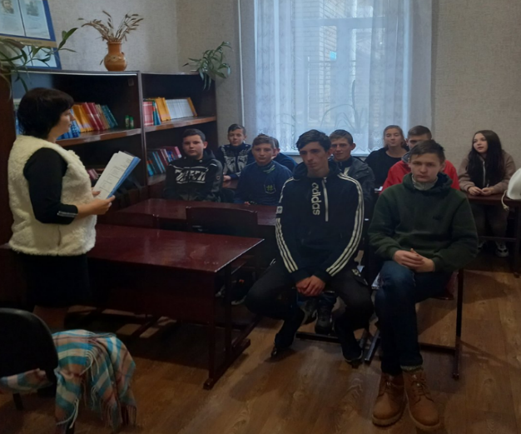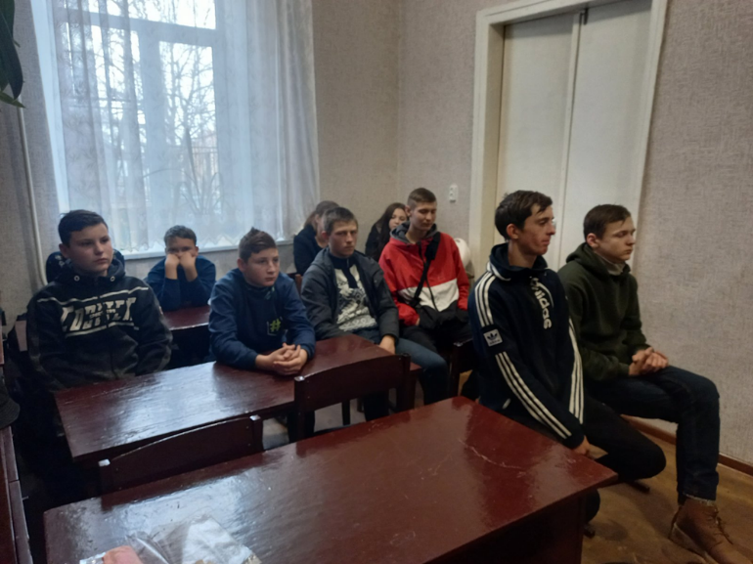

Виховний захід на правову тематику «Булінг. Застереження, покарання»

З метою запобігання шкідливих звичок (паління, наркоманія, алкоголізм) та формування здорового способу життя зав. НКП, вчителями біології, радою учнівського самоврядування проводилася просвітницька робота з учнями та батьківською громадськістю.

Відповідно до річного плану виховної роботи у 2021-2022 навчальному році були проведені такі заходи:

- Свято «День знань» та Єдиний урок для здобувачів освіти «Україно, ти у мене єдина»;

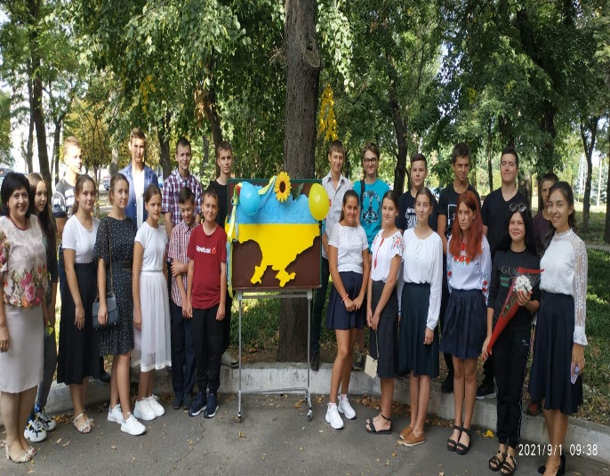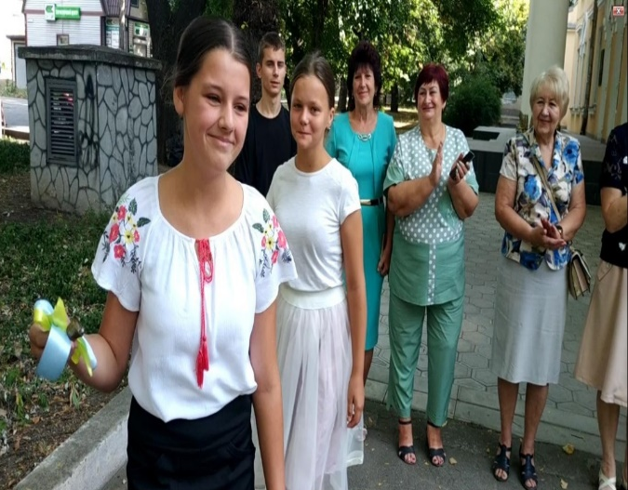
- Заходи до Дня Партизанської слави;
- Заходи до відзначення 80-х роковин трагедії Бабиного Яру;
- Уроки мужності «Хай буде мир на всій Землі» до Міжнародного дня миру;
- заходи до Дня захисника Вітчизни, Дня українського козацтва;
- заходи до Дня визволення України від фашистських загарбників;
- Акція «16 днів проти насильства»;
- заходи до Дня української писемності;
- виховний захід до Дня Збройних сил України;
- виховний захід «Святий Миколай до нас завітав»;
- святкування Нового року «Новорічна казка»

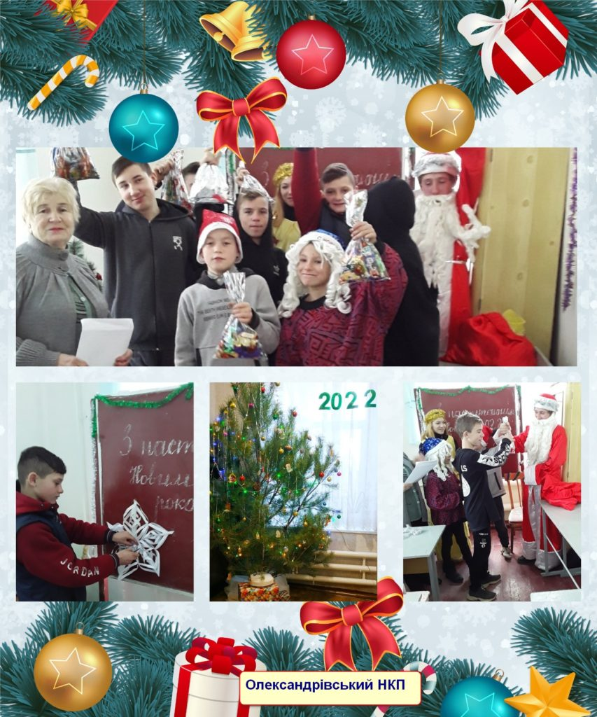

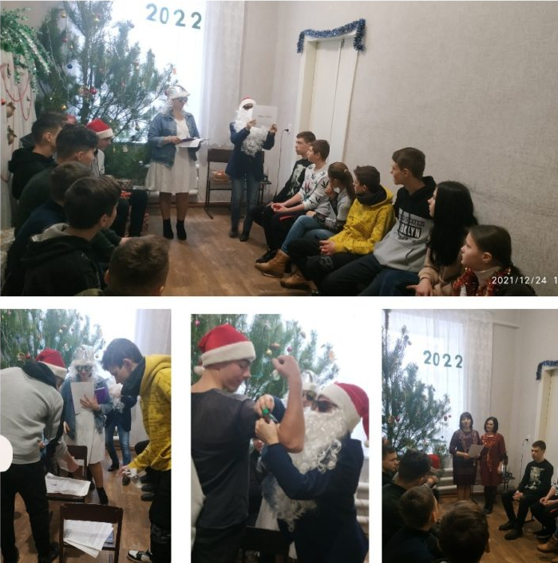
- виховний захід «Ціна чужої війни» до дня вшанування учасників бойових дій на території інших держав;
- виховні заходи до Дня пам’яті Небесної Сотні.

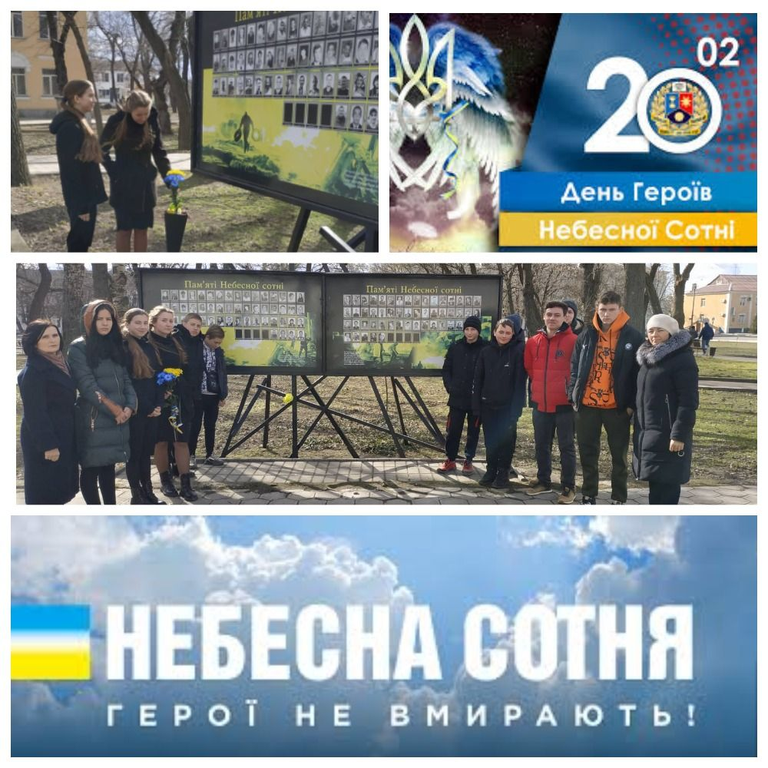

- урок єднання «Україна – єдина країна» до відзначення Дня єднання;

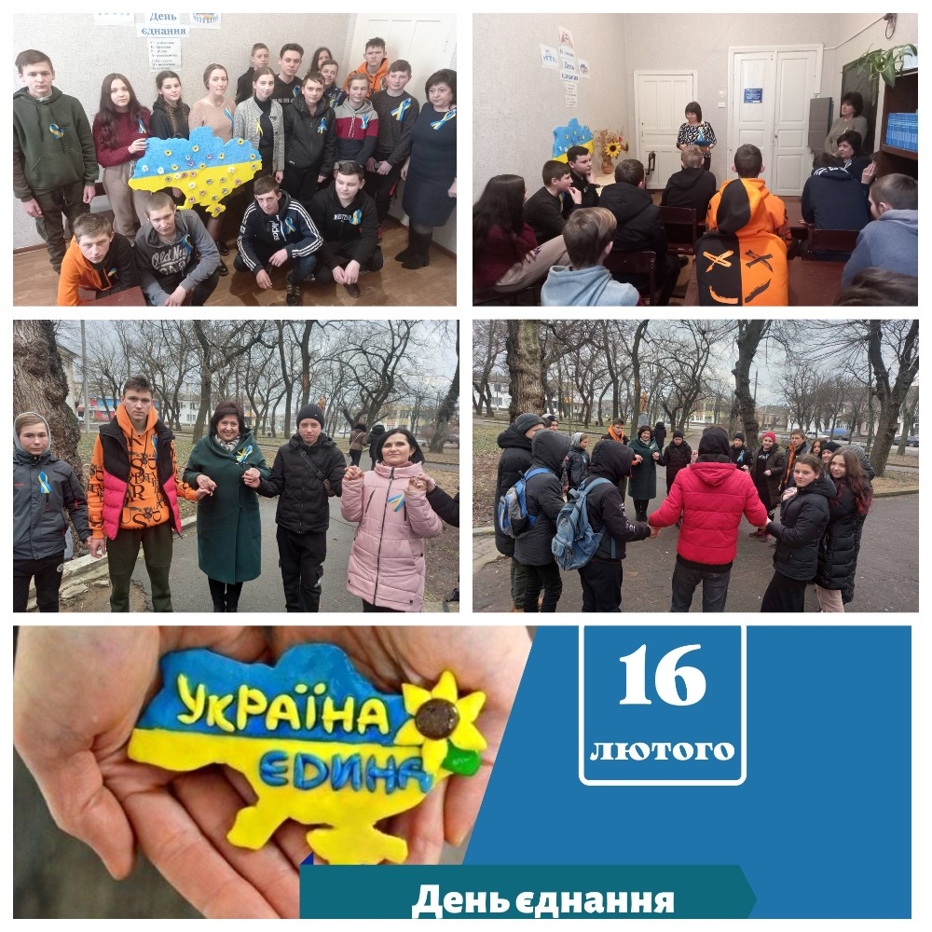
- вручення документів про освіту.

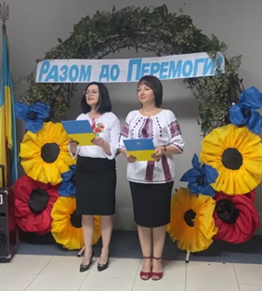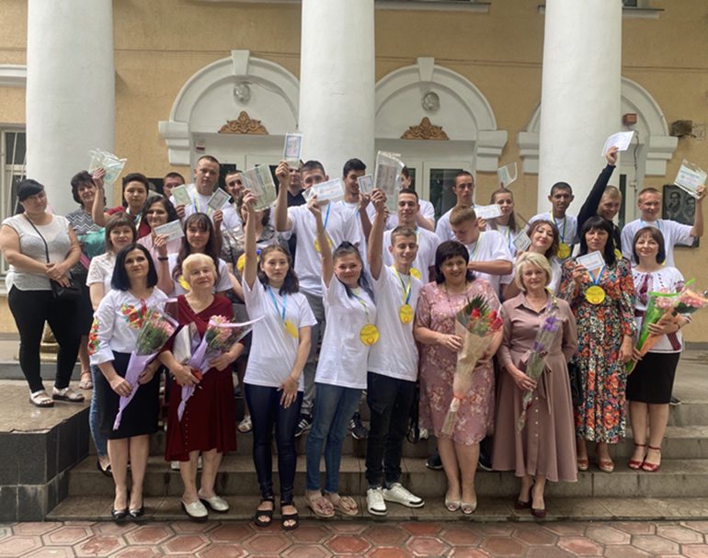

В зв’язку з епідеміологічною ситуацією в країні, запровадженням карантинних обмежень та вторгненням російських військ на територію України, звісно , не всі заплановані виховні заходи вдалося провести. Тому для здійснення виховної діяльності використовувались соціальні мережі, проводились різноманітні челленджі та флешмоби:

- Привітання з Днем матері;

- Година спілкування до Дня пам’яті і примирення;

- Флешмоб до Дня вишиванки «Вишиванка єднає українців!»;

- Проведення онлайн виховних годин та бесід.

Інформація про проведені заходи висвітлюється на вебсайті закладу.

Пріоритетними завданнями виховної роботи на 2022/2023 навчальний рік є:

· формування в молодого покоління високої патріотичної свідомості, виховання любові до рідної землі, українського народу, шанобливе ставлення до його культури;
· формування усвідомлення природи в житті людини, почуття особистої причетності до збереження природних багатств, відповідальності за них, здатності гармонійно співіснувати з природою; екологічної безпеки;
· виховання усвідомлення учнівською молоддю соціальної значущості праці, розвиненої потреби в трудовій активності, формування навичок здорового способу життя;
· формування вміння цінувати себе як носія фізичних, духовних та соціальних сил, вміння протистояти негативним проявам у суспільстві, бути компетентним у питаннях захисту власного здоров’я.

РОЗДІЛ ІV. УПРАВЛІНСЬКІ ПРОЦЕСИ ЗАКЛАДУ ОСВІТИ
Як керівник закладу освіти розумію, що якість освітньої діяльності неможлива без розуміння шляхів розвитку закладу освіти. Цілі розвитку та основні кроки задля їх досягнення формулюються у Концепції розвитку, що містить визначення цінностей, які сповідує заклад.
Тому у 2021-2022 навчальному році адміністрація закладу освіти разом із педагогами закладу та експертними групами розробила Стратегію розвитку на 2021-2026 роки для удосконалення якості освітніх послуг, які надає заклад, вироблення освітньої та наукової стратегії з урахуванням якісних змін у державі.
Стратегія розвитку закладу включає у себе реалізацію трьох етапів, а саме: червень-серпень 2021 року організаційно-проектувальний; вересень 2021- 2025 року- аналітико-практичний етап ; жовтень 2025- грудень 2026року- узагальнюючий., що дадуть змогу скерувати педагогів до реалізації ціннісних пріоритетів особистості, задоволення освітніх потреб молоді, створення розвивального середовища, у якому б реалізувалася сучасна модель випускника, особистості, що володіє технологіями усного та письмового спілкування двома іноземними мовами, комп’ютерними технологіями.
Протягом 2021-2022 н. р. заклад освіти працював за освітньою програмою(погоджено педагогічною радою, протокол №1 від 30.08.2021 року), складеною відповідно до Типової освітньої програми закладів загальної середньої освіти, яка враховувала побажання учнів та батьків.
Освітня програма ІІ ступеня (базова середня освіта) розроблена на виконання Закону України «Про освіту» та постанови Кабінету Міністрів України від 23 листопада 2011 року № 1392 «Про затвердження Державного стандарту базової та повної загальної середньої освіти» на основі типової освітньої програми закладів загальної середньої освіти ІІ ступеня, затвердженої наказом Міністерства освіти і науки України від 20.04.2018 № 405:
Освітня програма ІІІ ступеня розроблена на виконання Закону України «Про освіту» та постанови Кабінету Міністрів України від 23 листопада 2011 року № 1392 «Про затвердження Державного стандарту базової та повної загальної середньої освіти» «Про затвердження Державного стандарту базової та повної загальної середньої освіти» на основі типової освітньої програми закладів загальної середньої освіти ІІІ ступеня, затвердженої наказом Міністерства освіти і науки України від 20.04.2018 № 408.
Реалізація інваріантної та варіативної складових навчального плану здійснювалась за програмами, затвердженими Міністерством освіти і науки України. Варіативна частина робочого навчального плану в 2021/2022 н. р. була спланована на врахування побажання учнів, запитів батьків, кадрове та навчально-методичне забезпечення. Години варіативної складової використані для посилення вивчення предметів.

У 2021-2022 навчальному році навчальний заклад працював за річним планом, затвердженим за засіданні педагогічної ради № 1 від 30.08.2021 року, що включав розділи із управлінської діяльності, навчально-виховної, навчально-методичної та виховної робіт, контрольно-аналітичну та фінансово-господарську діяльність закладу.

На даний час адміністрація навчального закладу працює над розробленням річного плану роботи школи на 2022-2023 навчальний рік, з проєктом якого вже ознайомлений педагогічний колектив закладу. Річний план роблений відповідно до Стратегії розвитку та освітньої програми, є основним робочим документом для організації повсякденної діяльності закладу освіти впродовж навчального року та передбачає реалізацію чотирьох основних напрямків роботи внутрішньої системи забезпечення якості освіти, а саме щодо освітнього середовища, системи оцінювання освітньої діяльності учнів, системи педагогічної та управлінської діяльностей. Стратегія розвитку закладу має реалізовуватися через систему планування.

Для здійснення самооцінювання якості освітньої діяльності у закладі освіти розроблена внутрішня система забезпечення якості освіти (протокол засідання педагогічної ради №7 від 15.06.2020 року), що включає критерії, правила і процедури оцінювання педагогічної діяльності педагогічних працівників та здобувачів освіти, управлінської діяльності керівних працівників закладу освіти, систему та механізм забезпечення академічної доброчесності, тощо.
Відповідно до річного плану роботи школи та з метою розбудови внутрішньої системи забезпечення якості освіти було здійснено самооцінювання діяльності закладу за напрямком “Освітнє середовище”.
При оцінюванні освітнього середовища використовувались такі інструменти як спостереження та анкетування учнів, батьків, педагогів, причому переваги надавались анкетуванню.

Оцінювання напряму 1. «ОСВІТНЄ СЕРЕДОВИЩЕ»
Вимоги | 3.1 | 3.2 | 3.3
Рівень оцінювання вимоги/правила | Д | Д | Д
Рівень оцінювання  вимоги/правила (в балах) | 3 | 3 | 3
Середньоарифметичний бал/ розрахунок | (3+3+3)/3=3
Рівень оцінювання напряму | Достатній

Згідно з перспективним планом адміністративного контролю протягом поточного навчального року в закладі було проведено моніторинг стану викладання та рівня навчальних досягнень учнів з :

- української мови та літератури в 9,12 класах за І семестр 2021-2022 н.р.;

-фізики в 7-12 класах (листопад-грудень 2021 року).

Рівень навчальних досягнень учнів вивчався шляхом відвідування уроків, аналізу оцінок в класних журналах та різних видів контрольних та залікових робіт.

МОНІТОРИНГ
НАВЧАЛЬНИХ ДОСЯГНЕНЬ УЧНІВ з української мови
9-х класів за І семестр 2021-2022 н.р.
№ п/п | НКП | Кількість учнів | Рівень навчальних досягнень учнів
№ п/п | НКП | Кількість учнів | Високий |  | Достатній |  | Середній |  | Початковий
№ п/п | НКП | Кількість учнів | К-сть | % | К-сть | % | К-сть | % | К-сть | %
1 | Центральний | 8 |  |  | 4 | 50 | 4 | 50
2. | Вознесенський | 1 |  |  |  |  | 1 | 100
3 | Прибужанівський | 1 |  |  |  |  | 1 | 100
4 | Олександрівський | 6 |  |  |  |  | 6 | 100
 | Всього: | 16

МОНІТОРИНГ
НАВЧАЛЬНИХ ДОСЯГНЕНЬ
з української літератури
9 –х класів за І семестр 2021-2022 н.р.

№ п/п | НКП | К.учнів | Рівень навчальних досягнень учнів
№ п/п | НКП | К.учнів | Високий |  | Достатній |  | Середній |  | Початковий
№ п/п | НКП | К.учнів | К-сть | % | К-сть | % | К-сть | % | К-сть | %
1 | Центральний | 8 |  |  | 6 | 75 | 2 | 25
2 | Вознесен  ський | 1 |  |  |  |  | 1 | 100
3 | Прибужанівський | 1 |  |  |  |  | 1 | 100
4 | Олександрівський | 6 |  |  | 1 | 17 | 5 | 83
 | Всього: | 16

МОНІТОРИНГ НАВЧАЛЬНИХ ДОСЯГНЕНЬ
з української мови
12 –х класів за І семестр 2021-2022 н.р.

№ п/п | НКП | Кл.уч. | Рівень навчальних досягнень учнів
№ п/п | НКП | Кл.уч. | Високий |  | Достатній |  | Середній |  | Початковий
№ п/п | НКП | Кл.уч. | К-сть | % | К-сть | % | К-сть | % | К-сть | %
1 | Централь-ний | 12 | - | - | 6 | 50 | 6 | 50
2 | Вознесен-  ський | 8 |  |  | 2 | 25 | 5 | 62 | 1 | 13
3 | Прибужа-нівський | 2 |  |  | 1 | 50 | 1 | 50
4 | Олександ-рівський | 4 |  |  |  |  | 4 | 100
5 | Новогри горівсь-  кий | 9 |  |  | 3 | 33 | 6 | 67
6 | Трикрат-ський | 4 |  |  | 2 | 50 | 2 | 50
 | Всього: | 39

МОНІТОРИНГ НАВЧАЛЬНИХ ДОСЯГНЕНЬ
з української літератури
12 –х класів за І семестр 2021-2022 н.р.

№ п/п | НКП |  | Рівень навчальних досягнень учнів
№ п/п | НКП |  | Високий |  | Достатній |  | Середній |  | Початковий
№ п/п | НКП |  | К-сть | % | К-сть | % | К-сть | % | К-сть | %
1 | Центральний | 12 | - | - | 2 | 17 | 10 | 83 | -
2 | Вознесен  ський | 8 |  |  | 2 | 25 | 5 | 63 | 1 | 12
3 | Прибужанівський | 2 |  |  | 1 | 50 | 1 | 50
4 | Олександрівський | 4 |  |  | 1 | 25 | 3 | 75
5 | Новогри горівсь  кий | 9 |  |  | 4 | 44 | 5 | 56
6 | Трикратський | 4 |  |  | 2 | 50 | 2 | 50
 | Всього: | 39
Якісний показник знань учнів з фізики,
середній бал за І семестр 2021/2022 навчального року становить:

Вознесенський НКП Новогригорівський НКП:
10 кл.- 4 9 кл.- 5 12 кл.- 5
11 кл.- 5 10 кл. .- 4
12 кл. -5 11 кл. - 4

Олександрівський НКП Прибужанівський НКП

7 кл. -3 9 кл. – 5
8 кл.- 3 11 кл.- 5
9 кл. – 4 12 кл.- 5
10 кл. – 5
11 кл. –4
12 кл. – 4

Центральний НКП ВПЛ Трикратський НКП
7 кл. – 6 11 кл. - 5 10 кл. – 6
8 кл.- 5 11 кл. – 6
9 кл. - 6 12 кл.- 6
10 кл. -6
11 кл. – 5
12 кл. – 5

Проте повинна визнати, що моніторинг освітньої діяльності протягом 2021-2022 року здійснювався лише частково, що певною мірою пов’язано із карантинними обмеженнями та введенням воєнного стану. Цього навчального року адміністрацією навчального закладу здійснювалося вивчення системи роботи лише вчителів, що атестувалися (6 педагогів), протягом навчального року вивчався стан ведення класних журналів, здійснювалася перевірка ведення зошитів з української мови, з математики. На основі перевірки складені аналітичні довідки.

Особливу увагу, як керівник, хочу звернути на фінансове та матеріально-технічне забезпечення закладу. Протягом 2021-2022 навчального року у період літніх канікул у закладі здійснені наступні ремонтні роботи:
1. Капітальний ремонт Заміна вікна в коридорі.( 11 тис. грн. ).
2. Поточний ремонт кабінетів, коридорів, (10 200 грн.).
За період 2021-2022 навчального року заклад отримав за державні кошти:
14 ноутбуків.
Індивідуальні засоби захисту (маски, резинові рукавиці), дезінфікуючі засоби, рідке мило тощо.
Протягом навчального року за кошти спеціального фонду у навчальний заклад придбано наступні матеріали: канцтовари-2200,00 грн, вогнегасник.

Хочу зазначити, що школа працює в режимі стабільності, ліміти на використання енерго- та водопостачання не перевищено. Проте, на сьогодні залишається багато нагальних проблем, які необхідно вирішити. Це заміна вікон на Центральному НКП ремонт , поновлення навчального комп'ютерного обладнання. Адміністрація закладу постійно вивчає потреби учнів та працівників, готує і доводить до відома засновника запити для задоволення потреб закладу освіти та відстежує їх реалізацію.
Для успішної роботи та конструктивної взаємодії здобувачів освіти, їх батьків, педагогічних та інших працівників закладу освіти важливе значення має створення сприятливого психологічного клімату у колективі. Психологічний клімат у закладі освіти є визначальним чинником для створення комфортних умов для здобувачів освіти та педагогічних працівників. Завжди схиляюся до конструктивного вирішення конфліктів задля прийняття рішення, яке задовільнятиме учасників конфлікту.
Однією з важливих складових управлінського процесу є безумовне виконання вимог статті 30 Закону України «Про освіту», яка визначає перелік обов’язкової інформації, яку заклад має оприлюднювати. У нашому навчальному закладі створений та активно функціонує офіційний сайт, де є відкритий доступ до вищезгаданої публічної інформації, що знаходиться у рубриці «Прозорість та інформаційна відкритість закладу освіти». Сайт закладу постійно оновлюється, висвітлює події, які відбуваються у житті школи, є одним із інструментів організації дистанційного навчання. Шкільне життя навчального закладу висвітлюється також на офіційній Facebook-сторінці закладу.
Кадрова політика закладу спрямована на забезпечення закладу освіти кваліфікованими педагогічними та іншими працівниками. Протягом 2021-2022 н. р. заклад освіти був забезпечений кадрами на 100% (13 учителів, 1 практичний психолог.
Рівень педагогічної майстерності
«Спеціаліст вищої категорії» – 5 (36 %)
«Спеціаліст І категорії» – 5 (36 %)
«Спеціаліст ІІ категорії» – 3 (21 %)
«Спеціаліст» – 1 (7 % )
Мають педагогічні звання:
«Вчитель методист» -1
«Старший учитель» - 1

Атестація
Атестація педагогічних працівників школи проводилася відповідно до Закону України «Про освіту» та Типового положення про атестацію педагогічних працівників, затвердженого наказом Міністерства освіти і науки України від 06.10.2010р. № 930 (із змінами), перспективного плану атестації педагогічних кадрів з метою стимулювання цілеспрямованого безперервного підвищення рівня професійної компетентності педагогічних працівників, росту їх професійної майстерності, розвитку творчої ініціативи, підвищення престижу й авторитету, забезпечення ефективності освітнього процесу.

У 2021 - 2022 н.р. на засіданнях атестаційної комісії було затверджено план роботи атестаційної комісії на 2021-2022 н.р., список педагогічних працівників, які підлягають атестації, графік проведення засідань атестаційної комісії. Протягом навчального року було вивчено результати роботи педагогічних працівників що атестуються, а саме : Чепіженко Л.В .вчителя історії та правознавства, Подчахи Л.А. вчителя математики, Нікітченко Т.М, вчителя математики та фізики. Меріци О.П., вчителя англійської мови, зар.літ.української мови та літератури,Гладир С.А. вчителя укр.мови та літератури та Сандул О.Л. вчителя укр.мови та літератури.

Підсумкове засідання атестаційної комісії І рівня було проведено 29 березня 2022 року, матеріали узагальнено та подано до відділу освіти Бузької с/р

Результати атестації педагогічних кадрів у 2021-2022 н. р.

К-ть педпрацівниківщо проходили атестацію | З них
6 | Відповідність раніше присвоєній кваліфікаційній категорії “Спеціаліст вищої категорії” | 3 | Чепіженко Л.В.,  ПодчахаЛ.А.,Нікітченко Т.М.
6 | Відповідність раніше присвоєному педагогічному званню “Старший вчитель” | 1 | Нікітченко Т.М.
6 | Відповідає раніше присвоєній І кваліфікаційній категорії | 3 | Меріца О.П.,Сандул О.Л.,  Гладир С.А.

Також у 2021-2022 н.р. атестаційною комісією ІІ рівня відділу освіти Бузької с/р були атестовані на відповідність займаній посаді :
директор школи-Чепіженко Л.В.
заступник директора з навчально-виховної роботи Тищенко О.В.
заступник директора з виховної роботи Меріца О.П.

Курсова перепідготовка педпрацівників.

Курсова перепідготовка у 2021-2022 навчальному році здійснювалась відповідно до річного плану підвищення кваліфікації педагогічних працівників згідно вимог чинного законодавства. Вчителі вчасно були зареєстровані на Платформі реєстрації слухачів підвищення кваліфікації МОІППО. Курсову перепідготовку (курси, сертифіковані заходи, модулі) педпрацівники проходили переважно в дистанційному форматі в режимі онлайн. За результатами проходження курсів вчителі отримали сертифікати (30 академічних годин). Не пройшла курсову перепідготовку вчитель англійської мови Спінчевська Ю.В. в зв’язку з відстороненням.
Вчителі Подчаха Л.А., Сандул О.Л., Машкін С.А. Григоренко Л.В., вчитель-сумісник Керлан В.В. самостійно пройшли онлайн -курси на платформі Ed Era. Всі результати підвищення кваліфікації педпрацівників визнані педагогічною радою.

Щороку, згідно статті 57 Закону України «Про освіту» щодо виплати педагогічним працівникам щорічної грошової винагороди в розмірі до одного посадового окладу (ставки заробітної плати) за сумлінну працю, зразкове виконання покладених на них обов’язків педагогічні працівники отримують матеріальне заохочення у кінці календарного року. Технічні працівники преміюються відповідно до додатку 2 Колективного договору закладу освіти «Положення про преміювання працівників» за сумлінне виконання службових обов’язків .

Як директор школи у роботі з працівниками дотримуються партнерського стилю керівництва. Проблеми обговорюються й виробляються різні варіанти рішення, з них обирається найбільш оптимальний, затверджується і в подальшому здійснюється. Основними формами спілкування є наради, індивідуальні бесіди, інформування. Контроль здійснюється не заради пошуку винних, а заради позитивного кінцевого результату. На моє переконання, завдяки такому стилю керівництва у школі залишається мінімум агресивності, наявне творче вирішення справ; переважають такі методи керівництва як порада, особистий приклад, похвала; ставлення до людей – шанобливе, вимогливість поєднується із справедливістю, спілкування ввічливе, поважливе, рідко з наказом. У зв'язку з цим я надаю колегам більше самостійності, відповідно їхній кваліфікації і характеру роботи, створюю необхідні умови для самореалізації. У кожному зі своїх підлеглих бачу, насамперед, особистість у всьому розмаїтті її людських якостей і властивостей.
Висловлюю щиру подяку за співпрацю: учням – за бажання вчитися, учителям — за творчість, за любов до своєї професії; батькам— за допомогу, розуміння, підтримку і сподіваюсь на подальшу плідну співпрацю; технічному персоналу за їх щоденну працю, за чистоту в навчальному закладі та на території школи. Я вірю в наш навчальний заклад та впевнена в його необхідності.

